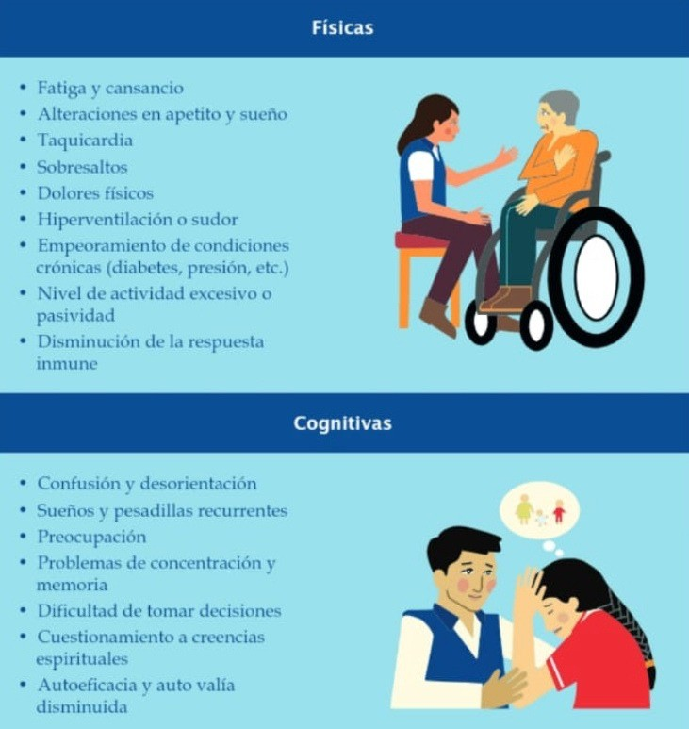
Observar:
Se explora la situación actual, los riesgos y las necesidades y reacciones emocionales, esperadas de la persona en
crisis.



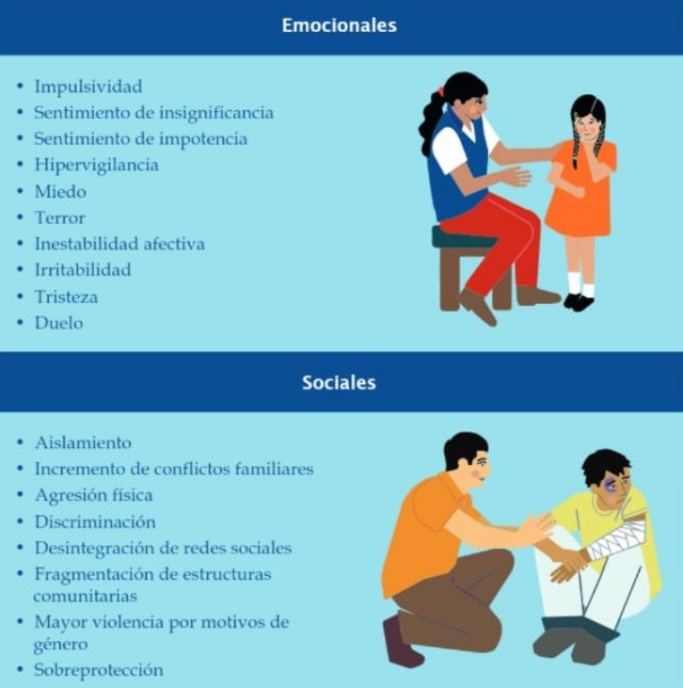
Identificar a quienes parecen ser los más vulnerables y a quienes podemos ofrecer nuestra ayuda en primeros
auxilios psicológicos.
Identificar a las instituciones que brindan servicios
básicos como alimentación, agua o refugio y atención
médica, en el lugar donde está la persona a la que se va brindar los primeros auxilios psicológicos.
Identificar la presencia de la Policía Nacional del Perú,
Fuerzas Armadas y otras instituciones que brinden seguridad a la población en la zona de emergencia.
Identificar un espacio seguro a fin de tener las
condiciones mínimas para brindar los primeros auxilios psicológicos.

Escuchar:

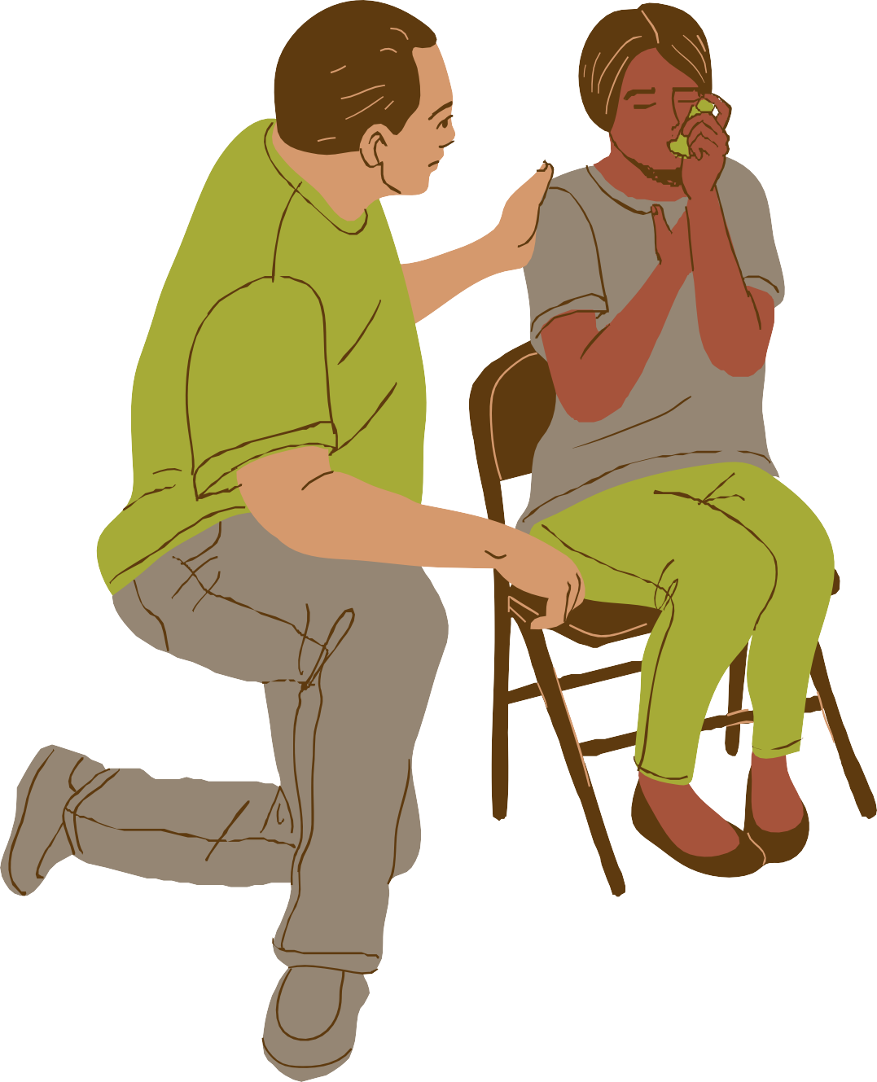
Permite priorizar la atención de la persona en crisis respecto a sus necesidades básicas y de seguridad, así como, facilitar la toma de decisiones para el cuidado de su salud física y mental de la persona en crisis teniendo en cuenta lo siguiente:

Proceso de escuchar Presentarse: nombre y cargo
Preguntar a la persona afectada si desea ayuda y buscar un lugar seguro para ello.
Dar información precisa sobre lo que están ofreciendo en la zona donde está la persona que estamos ayudando.

Durante la escucha la persona capacitada en primeros auxilios psicológicos tiene en consideración lo siguiente:

Presta atención a la persona sin interrumpirla Orientar la intervención a dar la respuesta Expresar señales de respeto y valoración
Mostrar empatía en las emociones



Conectar:
Implica vincular a la persona con sus propias capacidades para enfrentar el contexto de la emergencia.

